Energieversorgungseinheit HoverCube

OBO Bettermann

Eigenschaften

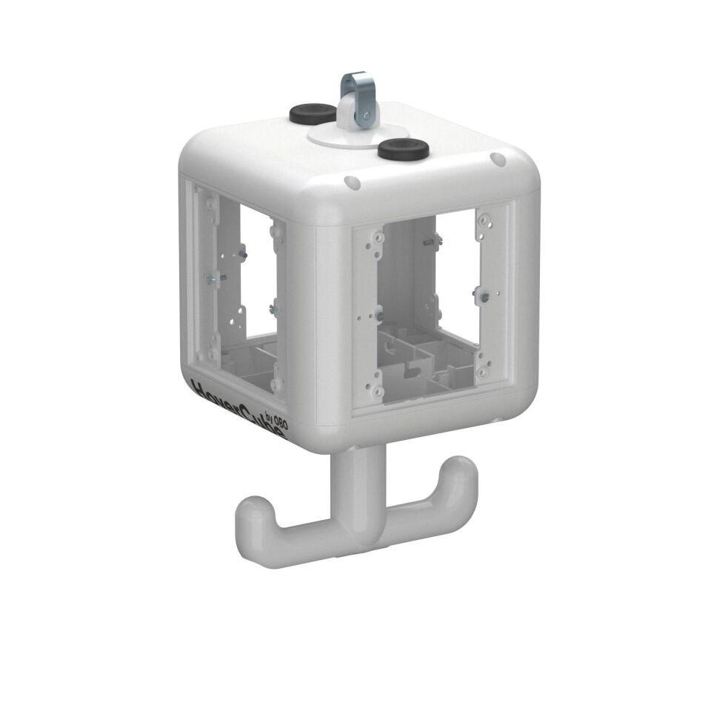

Ausführung

hängend

Werkstoff

Kunststoff

Breite (mm)

135,00 - 140,00

Höhe (mm)

237,00 - 1.100,00

Tiefe (mm)

140,00 - 196,00

Schutzart (IP)

IP20, IP44

Anzahl der CEE-Steckdosen

1,00

Anzahl der SCHUKO-Steckdosen

2,00 - 4,00

Number of compressed air connections

0, 2